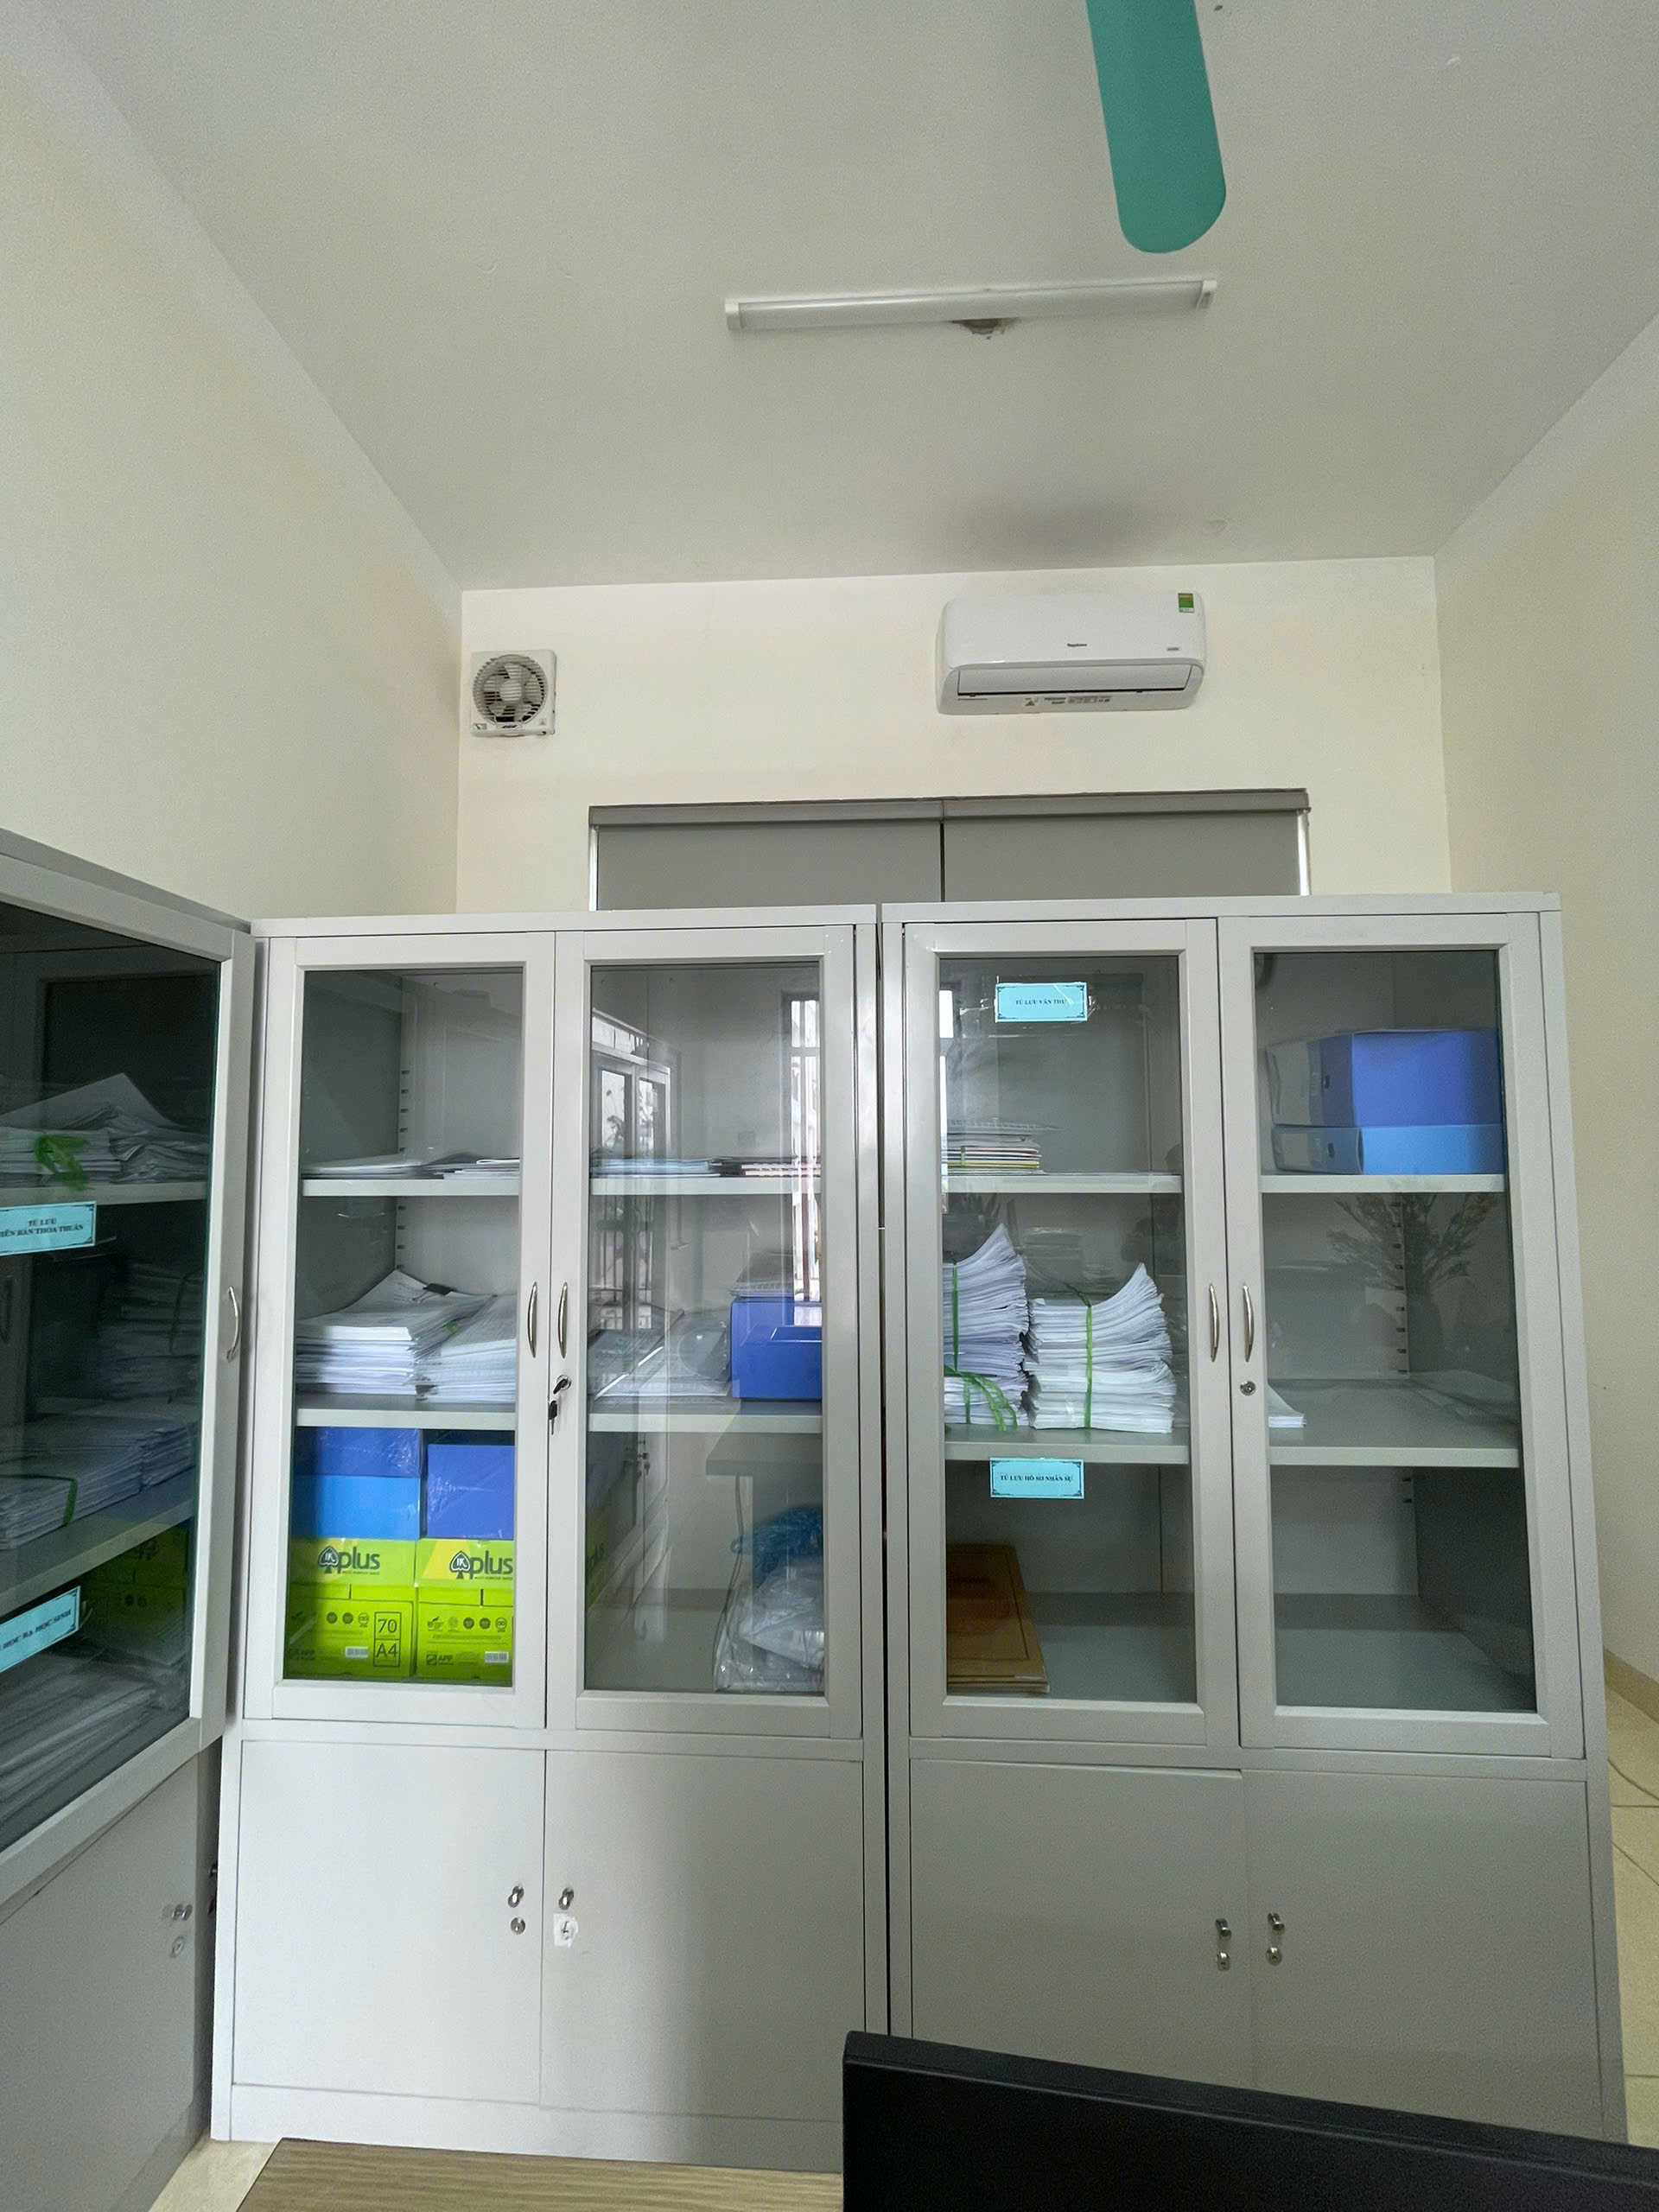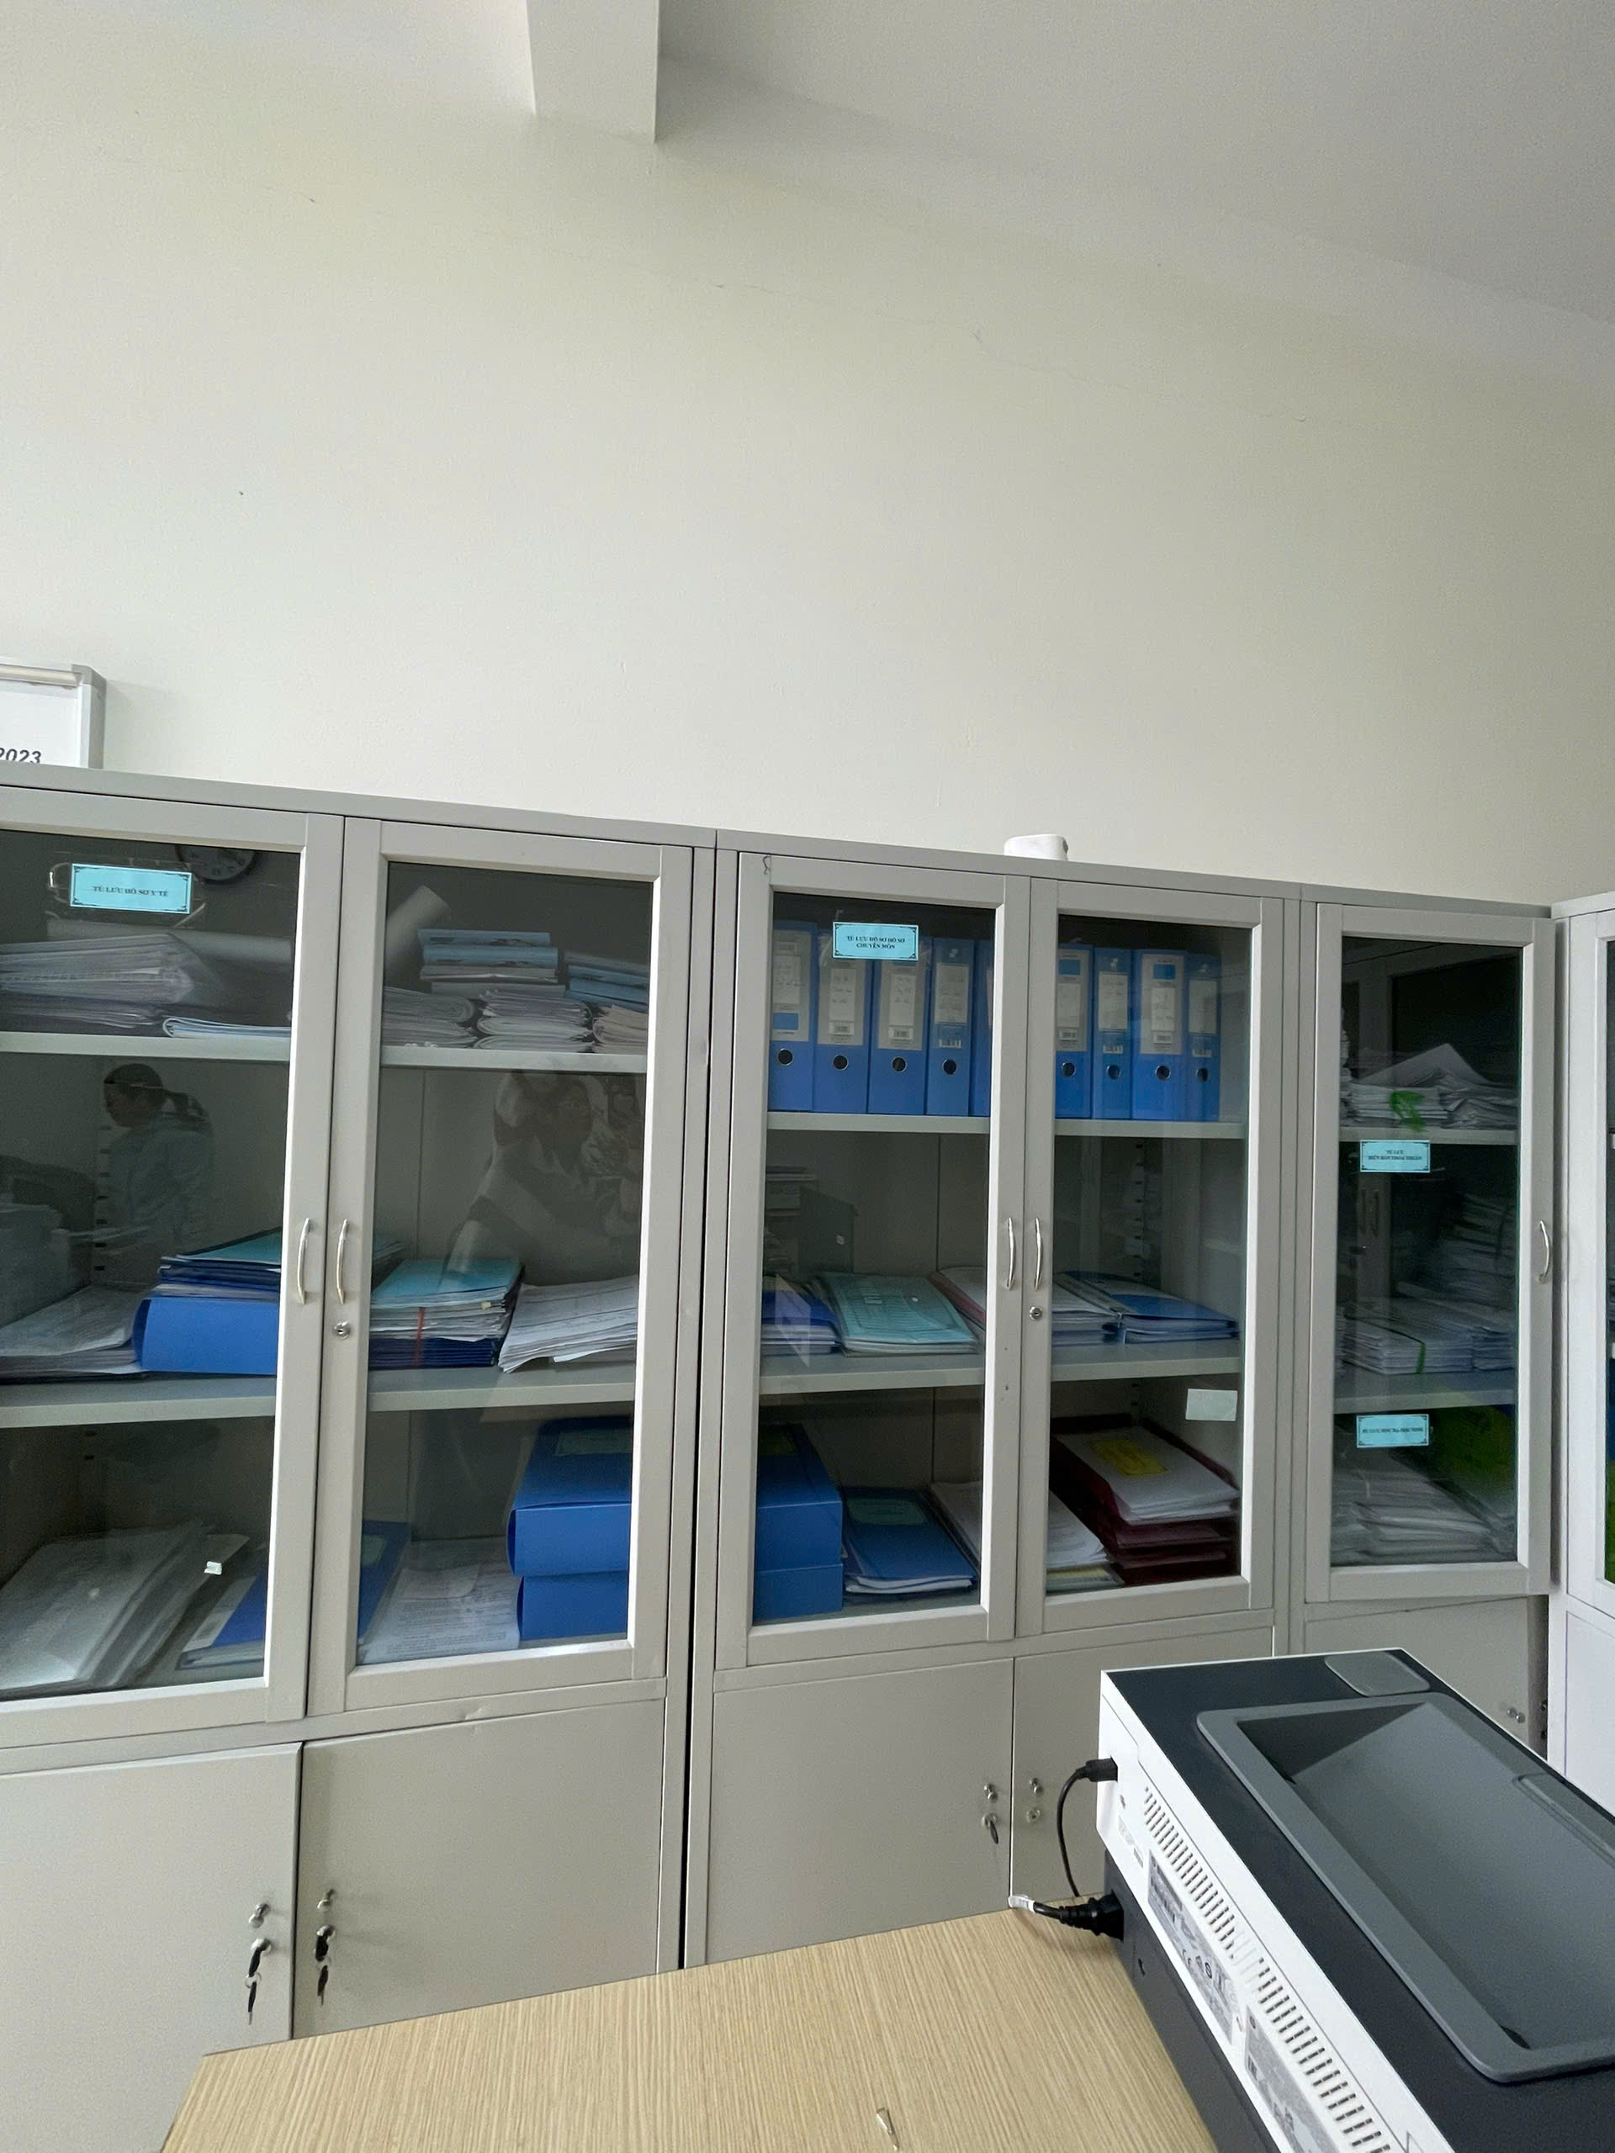
Phòng văn thư lưu trữ hồ sơ

Phòng văn thư lưu trữ hồ sơ

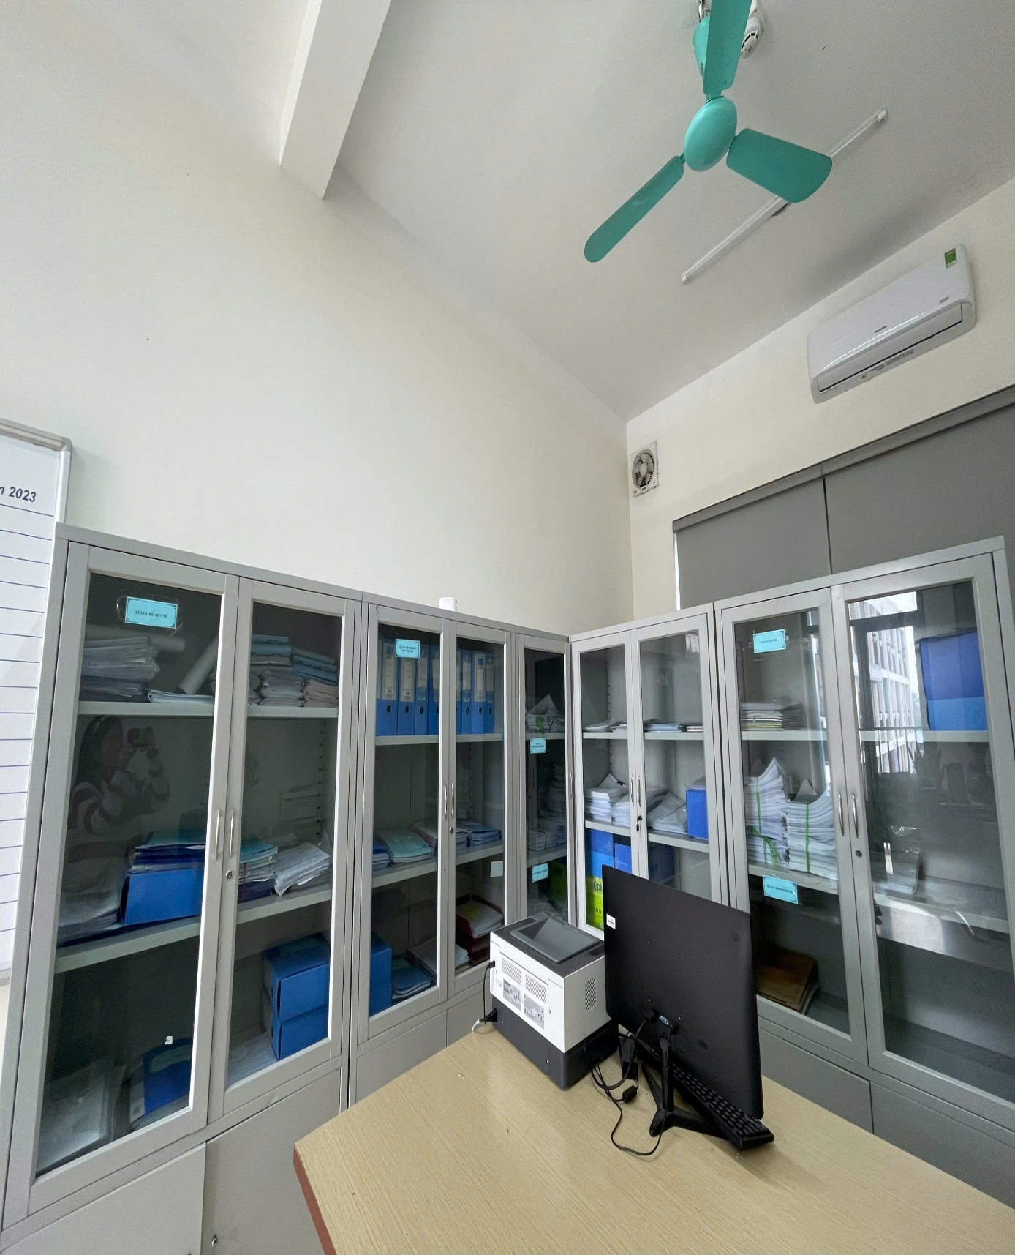

Phòng văn thư lưu trữ hồ sơ

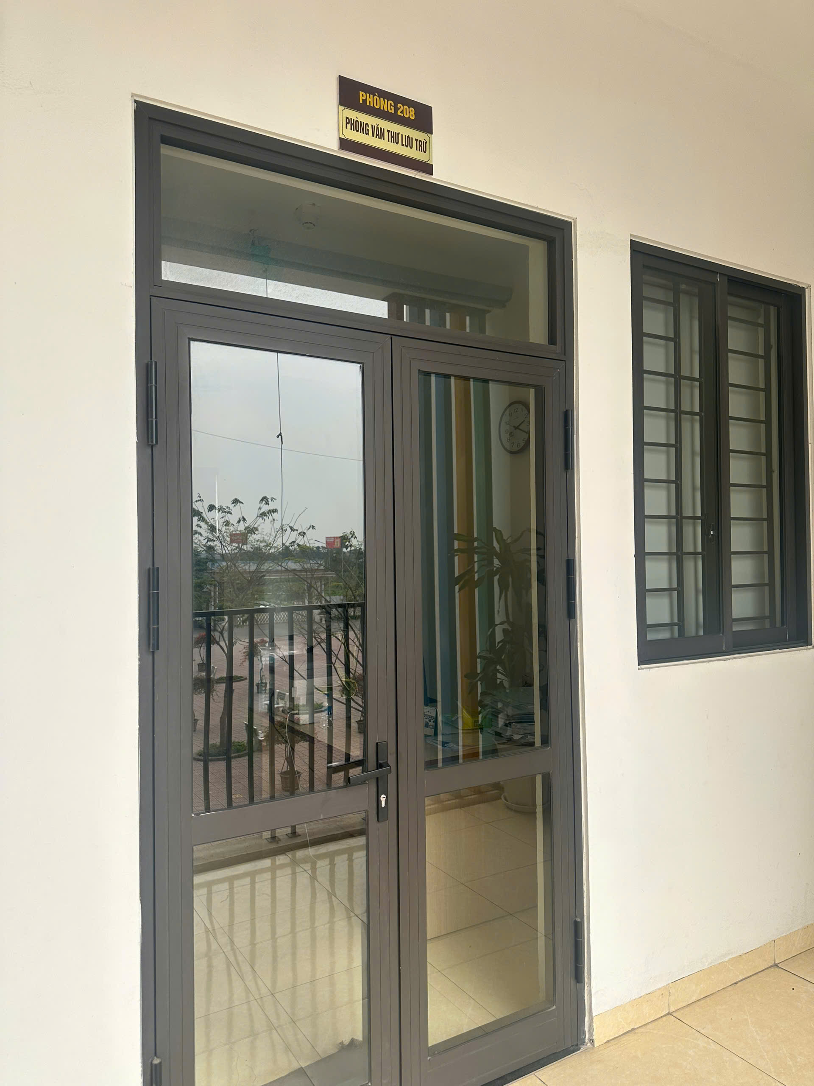

Phòng văn thư lưu trữ hồ sơ

